Hashkey竞品分析

一、HashKey持牌情况和监管背景
Hashkey的监管背景和OSLDS主体的情况类似，首批VATP和香港交易所持牌主体。Hashkey香港持牌主体主要是以下2个主体，同时2025年12.17 hashkey Holding在香港主板挂牌上市，此次IPO也标识“合规”、“持牌”已成为数字资产重要价值点。据沙利文报告，按2024年交易量，Hashkey是亚洲区域性最大的在岸数字资产平台，占香港市场份额75%。
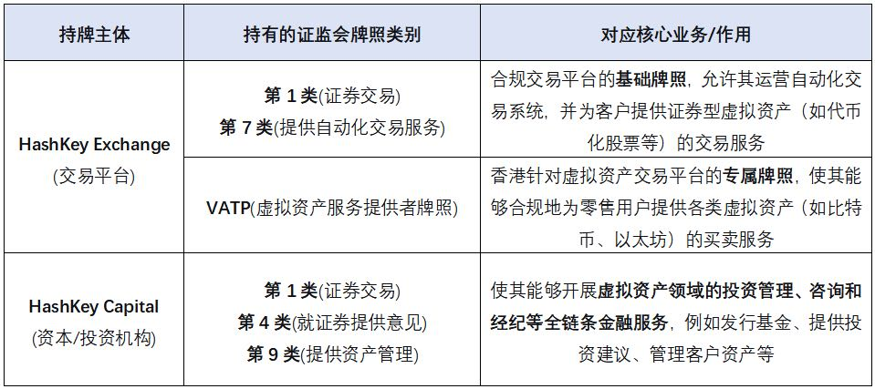
HashKey 全球合规主体和持牌情况
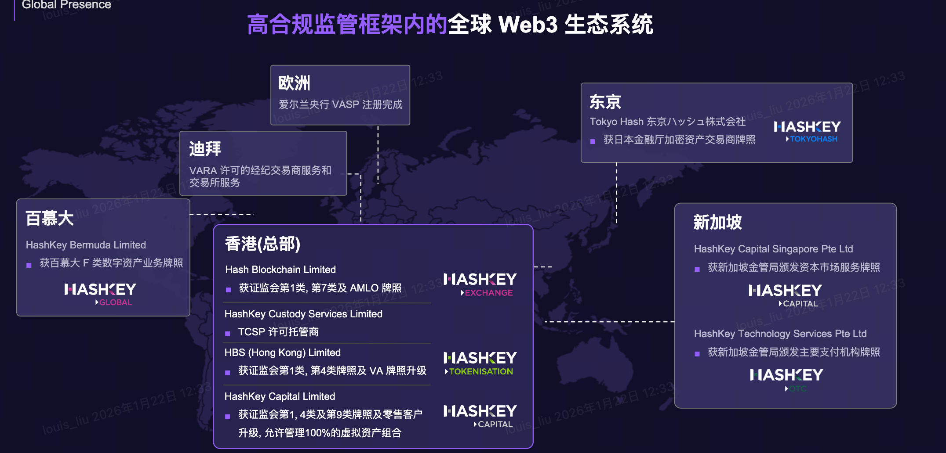
和OSL全资收购不同，hashkey主体对产业链进行大量投资持股。
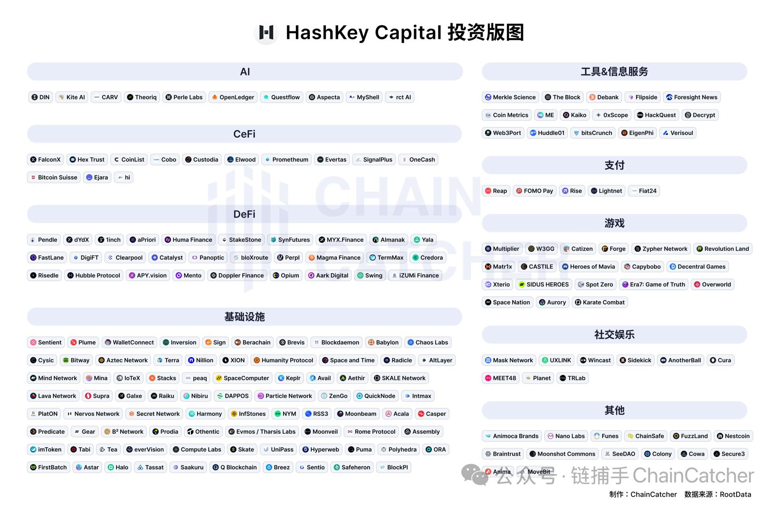

二、HashKey业务情况
Hashkey集团并非简单交易平台，是交易、链上和资管的三轮驱动业务
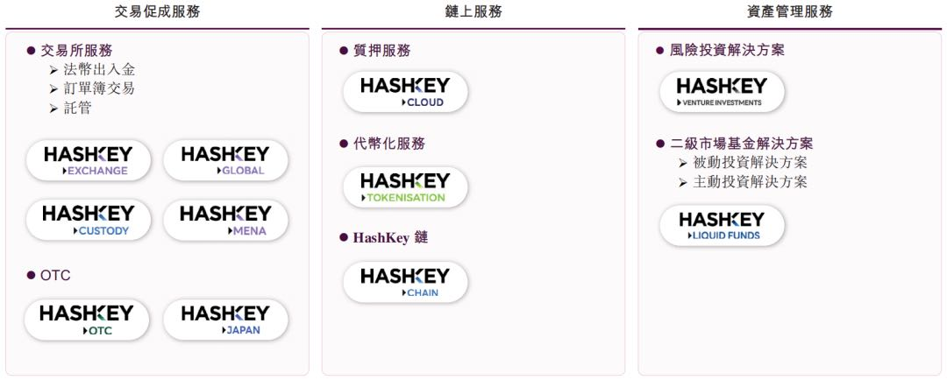
- 交易促成服务，是Hashkey当前核心收入，包含面向HK地区的HashKey exchange和面向全球的Hashkey Global。平台支持80种数字资产，在香港和众安银行、富途证券（加密业务）、华夏基金等传统金融机构达成合作，拓展ETF产品；此外提供OTC场外交易业务；交易部分是此次调研重点
- 链上服务，截止2025年三季度，HashKey管理的质押资产规模达200亿港币，自研的HashKey Chain作为以太坊Layer2扩容网络，承载17亿港币 RWA资产
- 资产管理服务，通过旗下基金，累计完成400项投资，资产管理规模达78亿港币。

三、HashKey产品链路

3.1 登录注册和KYC
香港HashKey Exchange支持的国家
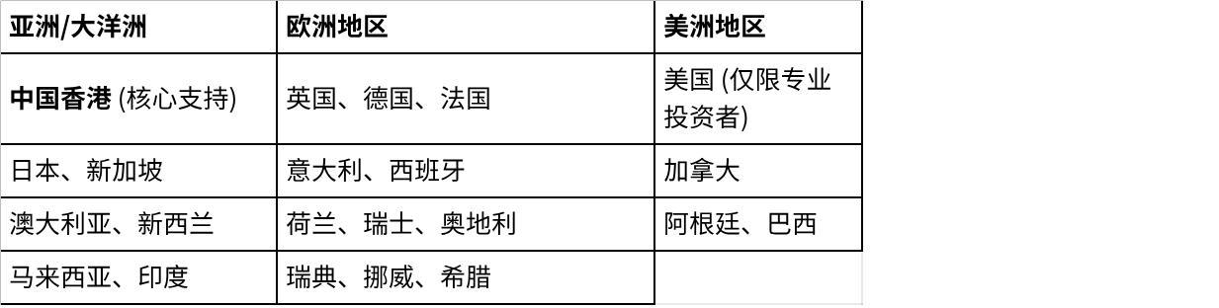
点击图片可查看完整电子表格
持有香港永居身份在的中国人才能开户；海外居住/签证：持有中国护照但能提供海外居留证/工作签证，且拥有上述支持国家（如英国、日本等）的海外地址证明及当地银行账户的用户，可以尝试申请，人工审核不一定通过。
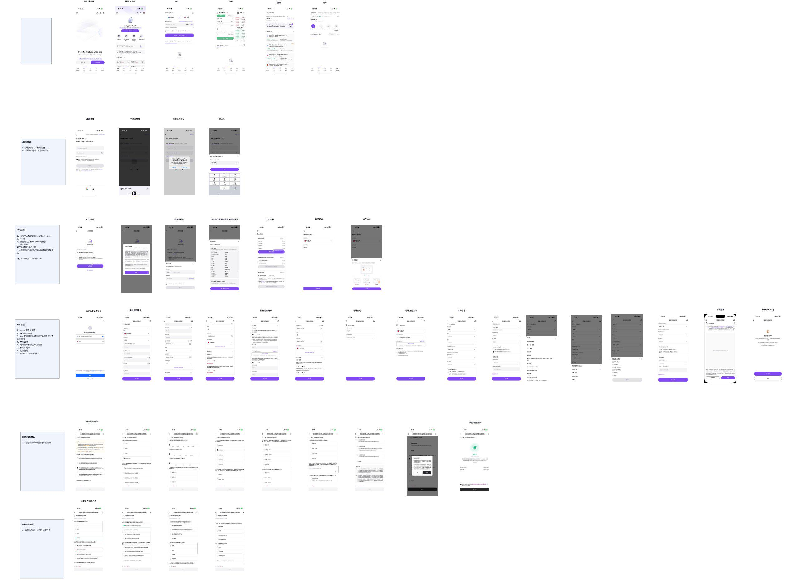

3.2 数币账户和出入金
Hashkey交易所的账户和OSL一样，香港站和国际站有区分
账户类型 | 资金账户 | 现货 | 法币 | 经纪账户（OTC） | 理财 | 合约
香港站 | ✅ | ✅ |  | ✅ | ✅
国际站 | ✅ | ✅ | ✅ |  |  | ✅

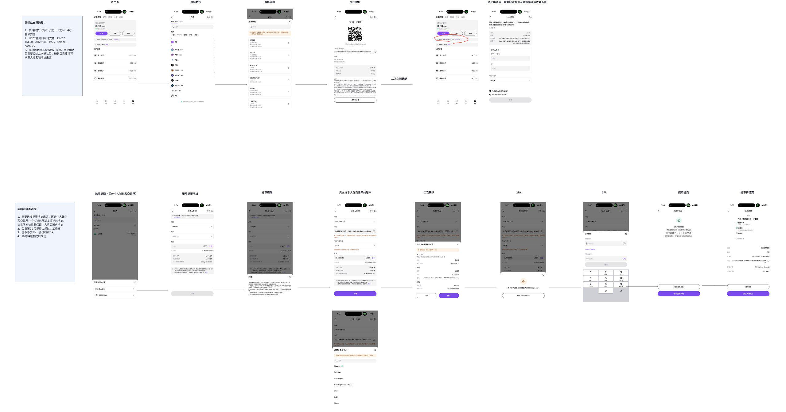

3.3 法币账户和出入金
法币充值主要支持HKD、USD的 VA账户
kyc地区 | 支持法币 | 充值方式 | 主体
中国香港 | HKD、USD | eDDa、FPS、银行转账 | 香港主体
非香港 | USD | 银行转账 | 百慕大主体
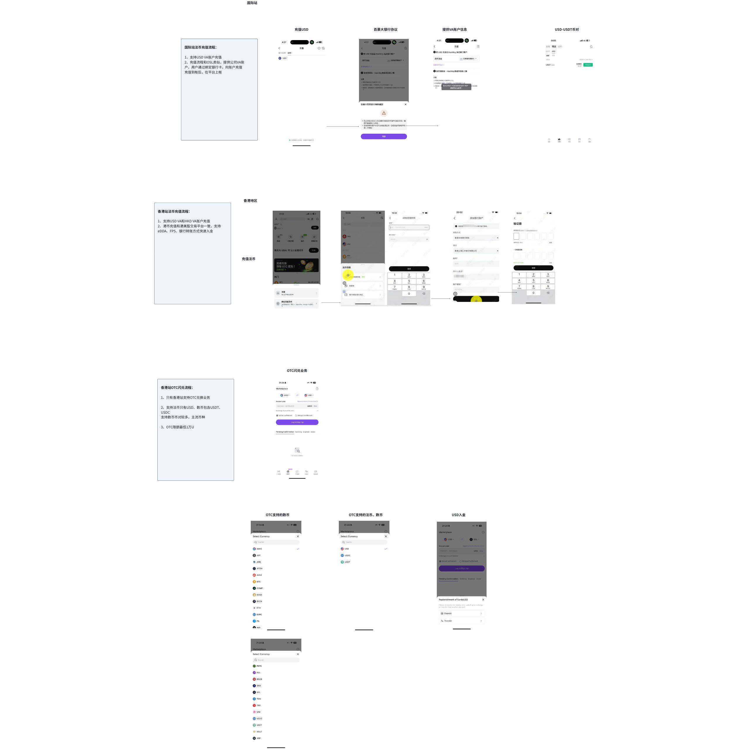

3.4 交易体验
- 对于香港Hashakey用户账户体系包含资金账户（法币和数字货币）和交易账户（数字货币）和经纪账户（OTC业务）理财账户
- 非香港Global用户账户包含：资金账户（法币和数字货币）和现货账户（数字货币）和法币账户（USD）和合约交易账户（Bermuda主体）
